Manual de usuario validador de monetización
Control de versión

Versión | Fecha de Modificación DD/MM/AAAA | Acción  C: Creación  M: Modificación | Nombre del responsable del cambio | Aprobado Por
1.0 | 15/01/2025 | C | Juan José Marin Alvarez

ÍNDICE
1. Introducción
2. Requisitos del Sistema
3. Instalación y Acceso
4. Inicio de la Aplicación
5. Interfaz Principal
6. Configuración del Período de Reporte
7. Carga de Archivos SENA
8. Descarga Automática de Archivos SENA
9. Carga del Archivo SAP
10. Carga del Archivo de RETIRO (Opcional)
11. Carga de Informe Anterior (Opcional)
12. Generación del Reporte de Validación
13. Interpretación del Reporte
14. Edición de Parámetros y Configuración
15. Limpieza de Datos
16. Solución de Problemas Comunes
17. Preguntas Frecuentes

INTRODUCCIÓN

¿Qué es el Validador de Monetización?
El Validador de Monetización es una herramienta automatizada que permite validar y cruzar información de contratos de aprendices entre dos fuentes principales:
• SENA: Archivos descargados del portal del SENA con información de contratos activos
• SAP: Archivo exportado del sistema SAP con información de nómina
La aplicación identifica discrepancias, contratos faltantes y posibles inconsistencias para facilitar la conciliación mensual.

Funcionalidades Principales
Descarga automática de archivos desde el portal SENA
Carga manual de múltiples archivos SENA (diferentes sociedades)
Validación cruzada SENA vs SAP
Detección de contratos duplicados
Identificación de contratos faltantes en cada sistema
Validación de coherencia de fechas y sociedades
Generación de reporte Excel completo con múltiples hojas de análisis
Conservación de observaciones de reportes anteriores

REQUISITOS DEL SISTEMA

Requisitos de Software
• Sistema Operativo: Windows 10 o Windows 11 (64-bit)
• Navegador Web: Microsoft Edge (para descarga automática SENA)
• Excel: Microsoft Excel 2016 o superior (para visualizar reportes)

Archivos Necesarios
Para realizar una validación completa necesitarás:
1. Archivos SENA (descargados automáticamente o manualmente)
• Formato: Excel (.xlsx)
• Uno por cada sociedad (Bancolombia, Fiduciaria, Banca de Inversiones, Valores, CIBEST)
2. Archivo SAP (obligatorio)
• Formato: Excel (.xlsx)
• Exportado desde el sistema SAP con información de nómina
3. Archivo de RETIRO
• Formato: Excel (.xlsx)
• Contiene información de aprendices retirados
4. Informe Anterior (opcional)
• Formato: Excel (.xlsx)
• Reporte del mes anterior para copiar observaciones

INSTALACIÓN Y ACCESO

Opción A: Ejecutable Standalone (.exe)
El Validador de Monetización se distribuye como un ejecutable independiente que NO requiere instalación.
Pasos:
1. Copia el archivo Validador_Monetizacion.exe a una ubicación de tu preferencia
• Ejemplo: C:Validador\ o tu escritorio
• También puede estar en una carpeta compartida de red
2. (Primera ejecución) Si Windows Defender bloquea el archivo:
• Click derecho en Validador_Monetizacion.exe
• Selecciona Propiedades
• Marca la casilla Desbloquear
• Click Aplicar y Aceptar
3. (Opcional) Crea un acceso directo en tu escritorio para acceso rápido

Opción B: Ejecución desde Código Fuente
Si tienes acceso al código fuente y Python instalado:
1. Abre una terminal en la carpeta del proyecto
2. Ejecuta: python validador_monetizacion.py

INICIO DE LA APLICACIÓN

Iniciar el Validador
1. Haz doble click en Validador_Monetizacion.exe
2. Espera entre 10-30 segundos mientras la aplicación se carga
• Nota: El primer inicio puede tardar más
3. La ventana principal del validador se abrirá automáticamente

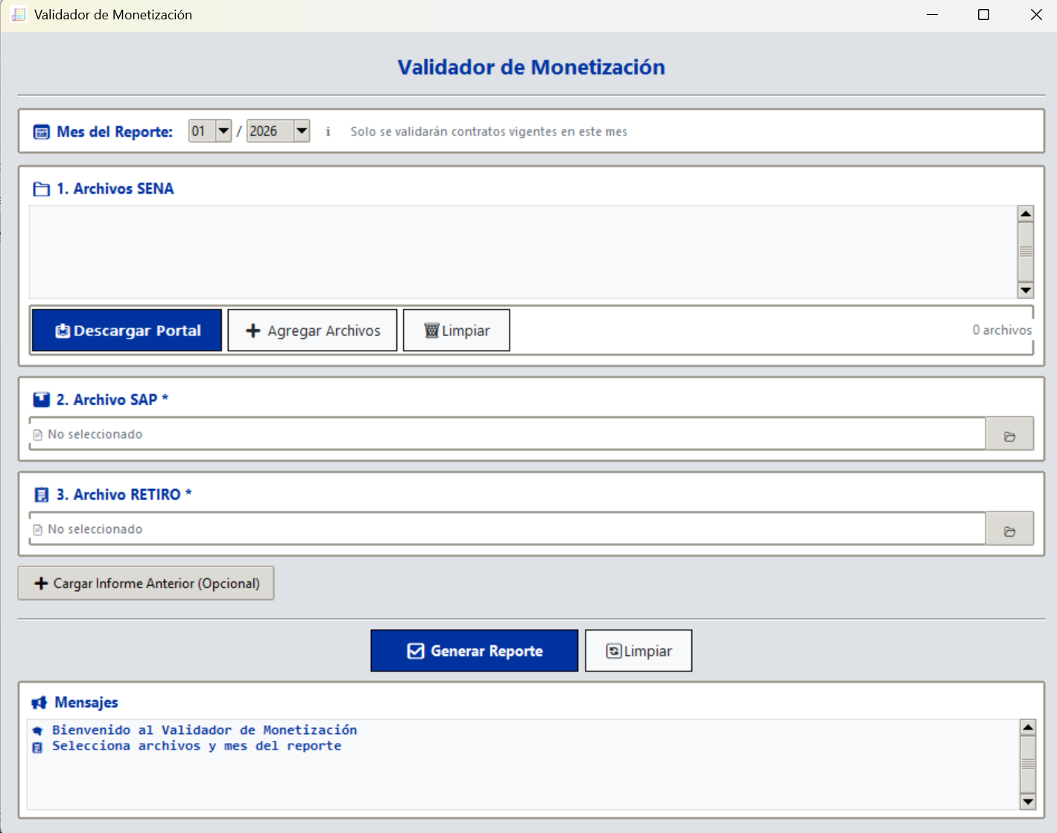

Primera Vez
La primera vez que ejecutes la aplicación:
• Se creará automáticamente una carpeta Insumos en la misma ubicación del ejecutable
• Esta carpeta almacenará los archivos SENA descargados automáticamente
• La estructura será: Insumos/Mes Año/ (ejemplo: Insumos/Enero 2026/)

INTERFAZ PRINCIPAL
La interfaz del Validador está dividida en secciones claras:

Secciones de la Interfaz
A. Configuración del Período
• Selección de mes y año del reporte
B. Archivos SENA
• Botones para descargar o cargar manualmente
• Lista de archivos SENA cargados
• Contador de archivos seleccionados
C. Archivo SAP
• Botón para seleccionar archivo SAP
• Indicador de archivo cargado
D. Archivo RETIRO
• Botón para seleccionar archivo de retiros
• Indicador de archivo cargado
E. Informe Anterior (Opcional - Desplegable)
• Botón para mostrar/ocultar sección
• Botón para cargar informe del mes anterior
F. Panel de Mensajes
• Área de texto con mensajes del sistema
• Muestra el progreso de cada operación
• Códigos de color: verde (éxito), rojo (error), amarillo (advertencia)
G. Botones de Acción
• Generar Reporte
• Limpiar Todo

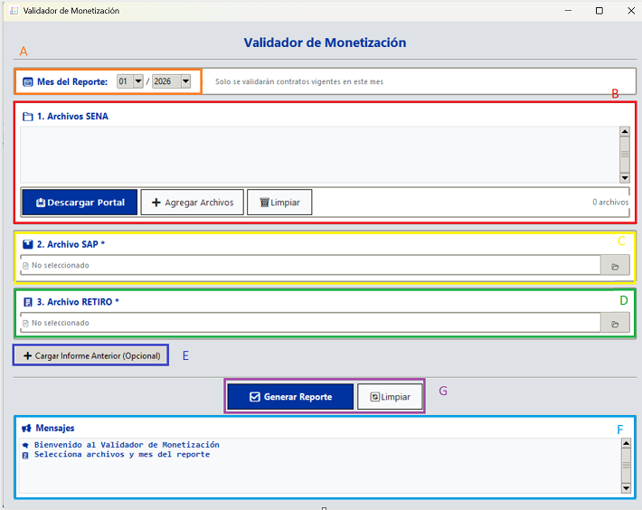

CONFIGURACIÓN DEL PERÍODO DE REPORTE

Seleccionar Mes y Año
El período del reporte determina qué contratos se incluirán en la validación.
Pasos:
1. En la parte superior de la ventana, localiza los campos Mes y Año
2. Seleccionar Mes:
• Click en el menú desplegable "Mes"
• Selecciona el mes correspondiente (1-12)
• Ejemplo: para Enero selecciona "1"
3. Seleccionar Año:
• Click en el menú desplegable "Año"
• Selecciona el año correspondiente
• Ejemplo: "2026"
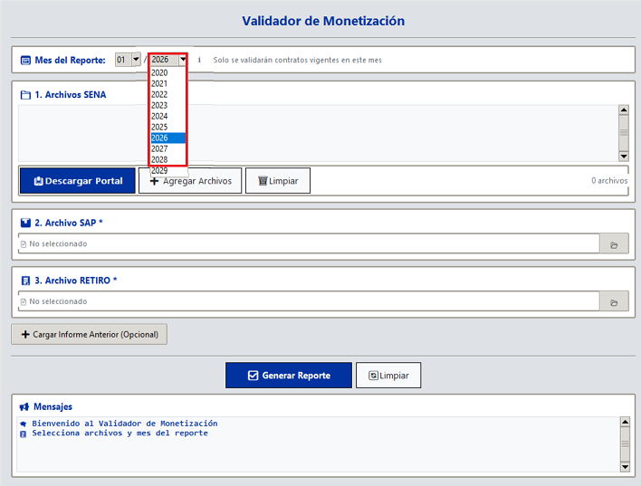4. El sistema mostrará un mensaje confirmando el período:
Período del reporte: 1/2026

Importante
Configura el período ANTES de cargar los archivos para asegurar el filtrado correcto de contratos.

CARGA DE ARCHIVOS SENA
Los archivos SENA contienen la información de contratos de aprendizaje registrados en el portal del SENA.

Métodos de Carga
Existen dos formas de cargar archivos SENA:
1. Descarga automática (recomendado) - Ver sección 8
2. Carga manual (esta sección)

Carga Manual de Archivos SENA
Pasos:
1. En la sección "ARCHIVOS SENA", click en el botón "Seleccionar Archivos SENA"
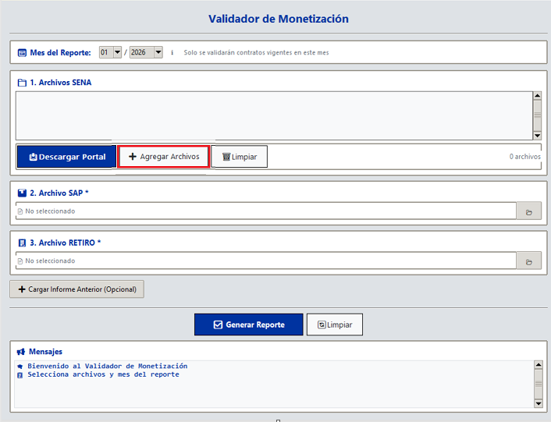

2. Se abrirá un explorador de archivos
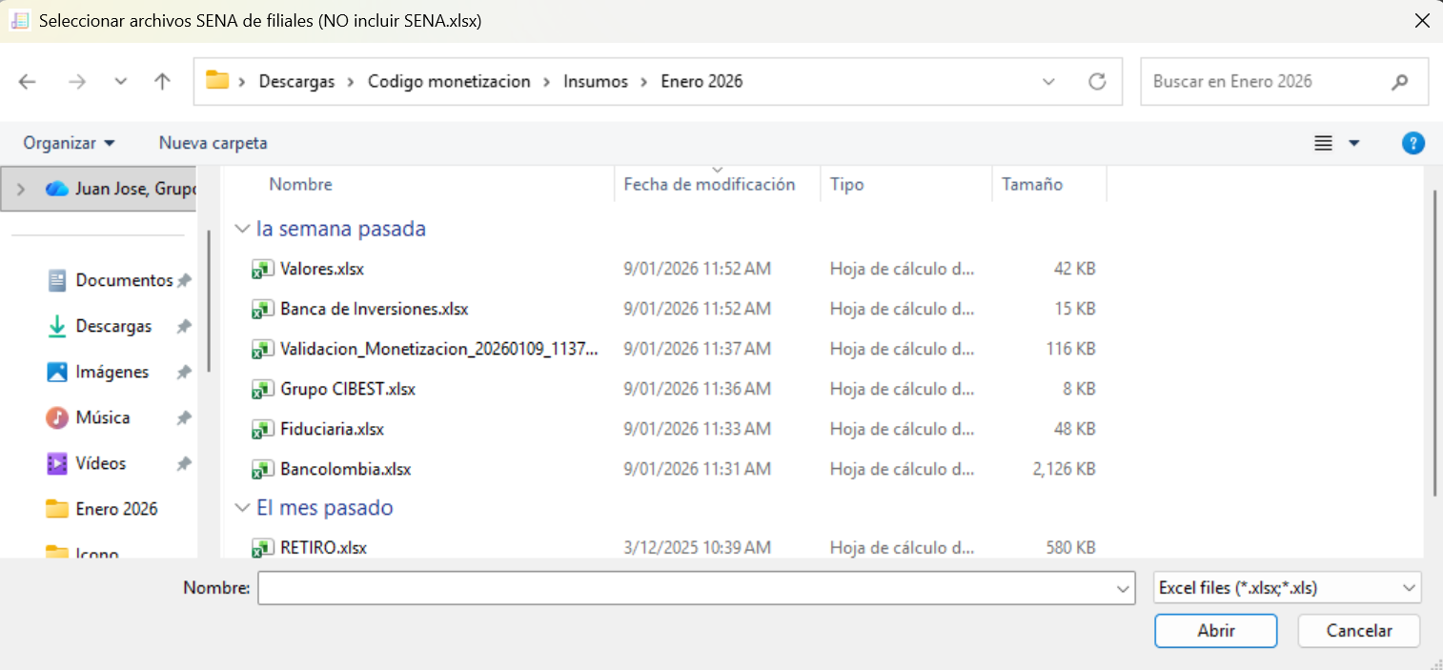
3. Navega hasta la carpeta donde están tus archivos SENA
4. Seleccionar múltiples archivos:
• Mantén presionada la tecla Ctrl
• Click en cada archivo que desees agregar
• O usa Ctrl + A para seleccionar todos
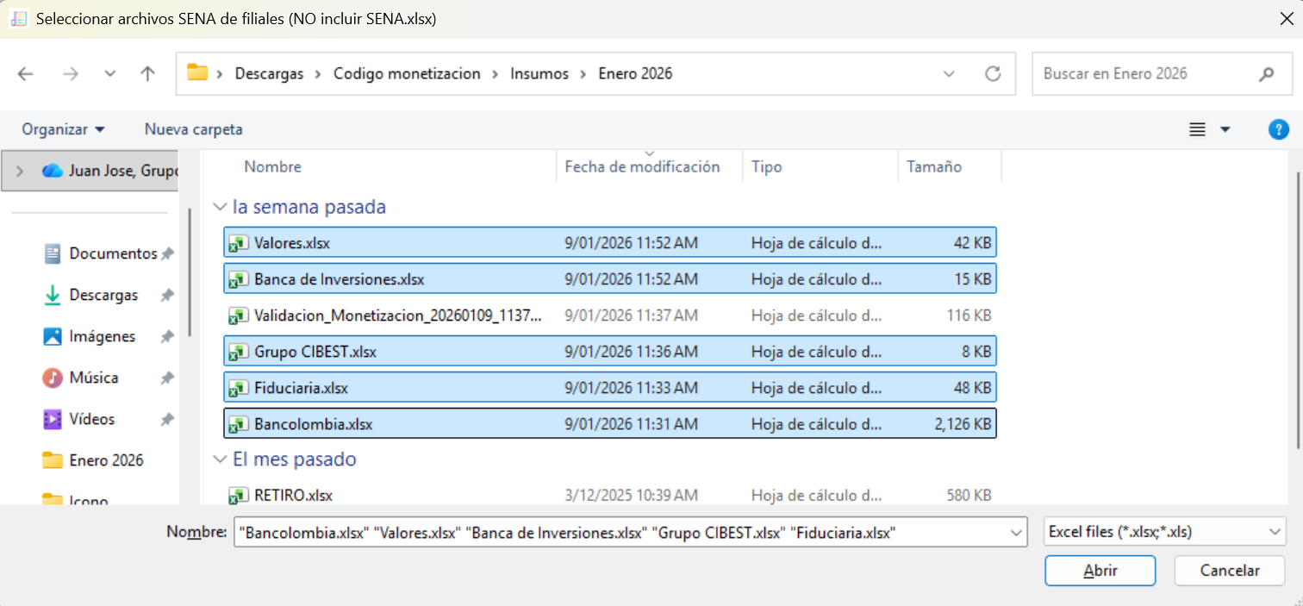
5. Click en "Abrir"
6. Los archivos se agregarán a la lista:
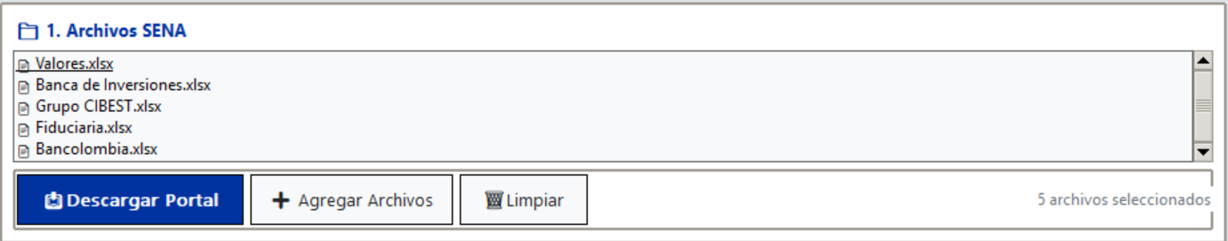7. Verás un mensaje de confirmación:
✓ 5 archivo(s) SENA agregado(s)
8. El contador mostrará el total: "5 archivos seleccionados"

Formatos Aceptados
• Extensiones: .xlsx, .xls
• Nombre del archivo: Debe contener el nombre de la sociedad o permitir selección manual

Detección Automática de Sociedad
El sistema detecta automáticamente la sociedad según el nombre del archivo:
• Bancolombia.xlsx → Sociedad 1000
• Fiduciaria.xlsx → Sociedad 3000
• Banca de Inversiones.xlsx → Sociedad 4000
• Valores.xlsx → Sociedad 5000
• CIBEST.xlsx → Sociedad 0100
Si no se detecta automáticamente:
1. Aparecerá un cuadro de diálogo para selección manual
2. Selecciona la sociedad correspondiente de la lista
3. Click "Aceptar"

Agregar Más Archivos
Puedes agregar archivos adicionales en cualquier momento:
1. Click nuevamente en "Seleccionar Archivos SENA"
2. Selecciona los nuevos archivos
3. Se agregarán a los existentes (no se reemplazan)

Limpiar Archivos SENA
Para eliminar todos los archivos SENA y empezar de nuevo:
1. Click en el botón "Limpiar SENA"
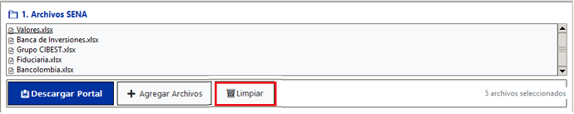1. Se borrarán todos los archivos de la lista
2. Mensaje de confirmación: 🗑️ Archivos SENA limpiados
──────────────────────────────────────────────────

8. DESCARGA AUTOMÁTICA DE ARCHIVOS SENA
La función de descarga automática conecta con el portal del SENA y descarga los archivos de todas las sociedades configuradas.

Requisitos Previos
- Microsoft Edge instalado
- Conexión a Internet activa
- Credenciales configuradas en el sistema (automático)

Proceso de Descarga Automática
Paso 1: Iniciar Descarga
1. Click en el botón "Descargar Archivos SENA"
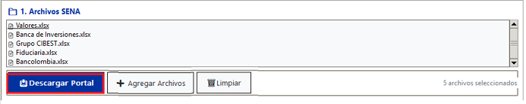
2. Aparecerá un cuadro de confirmación mostrando:
• Cantidad de sociedades a descargar
• Nombres de las sociedades
• Advertencia sobre tiempo de proceso
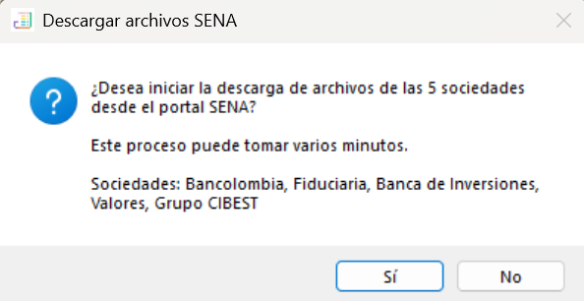3.
Click "Sí" para continuar
Paso 2: Gestión de Archivos Existentes
Si ya existen archivos descargados previamente:
Caso A: Archivos ya cargados en la aplicación
• Se omitirán automáticamente
• Mensaje: "📋 Archivos ya cargados (se omitirán automáticamente)"
Caso B: Archivos en disco pero NO cargados
• El sistema preguntará por cada archivo:
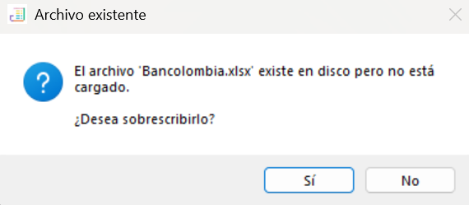•
- Sí = Descargar nuevamente (sobrescribir)
- No = Conservar el archivo existente
Paso 3: Proceso de Descarga
El panel de mensajes mostrará el progreso en tiempo real:

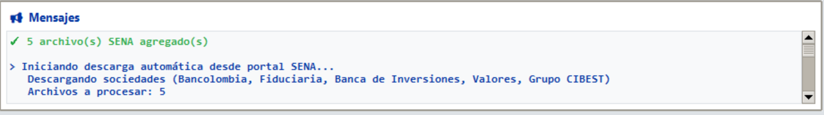Paso 4: Carga Automática
Una vez completadas las descargas exitosas:
1. Los archivos se cargan automáticamente en la aplicación
2. Aparecen en la lista de archivos SENA
3. El contador se actualiza
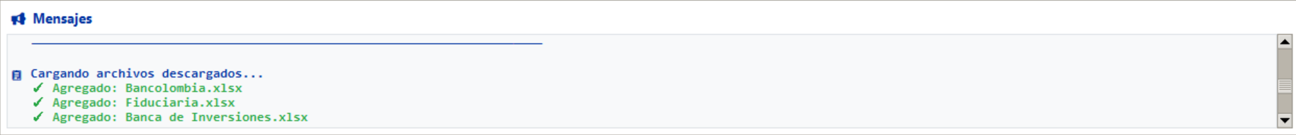

Ubicación de Archivos Descargados
Los archivos se guardan en:
[Carpeta del ejecutable]/Insumos/[Mes Año]/

Tiempo Estimado
• Por sociedad: 30-60 segundos
• 5 sociedades: 3-5 minutos aproximadamente

Posibles Errores
"No se encuentra Microsoft Edge"
• Solución: Instala Microsoft Edge desde microsoft.com/edge
"Error de conexión"
• Verifica tu conexión a Internet
• Verifica que el portal SENA esté disponible
"Error de credenciales"
• Las credenciales están configuradas internamente
• Contacta al administrador si persiste el error

CARGA DEL ARCHIVO SAP
El archivo SAP es obligatorio y contiene la información de nómina del sistema SAP.

Seleccionar Archivo SAP
Pasos:
1. En la sección "ARCHIVO SAP", click en "Seleccionar Archivo SAP"
2. Se abrirá un explorador de archivos
3. Navega hasta la ubicación de tu archivo SAP
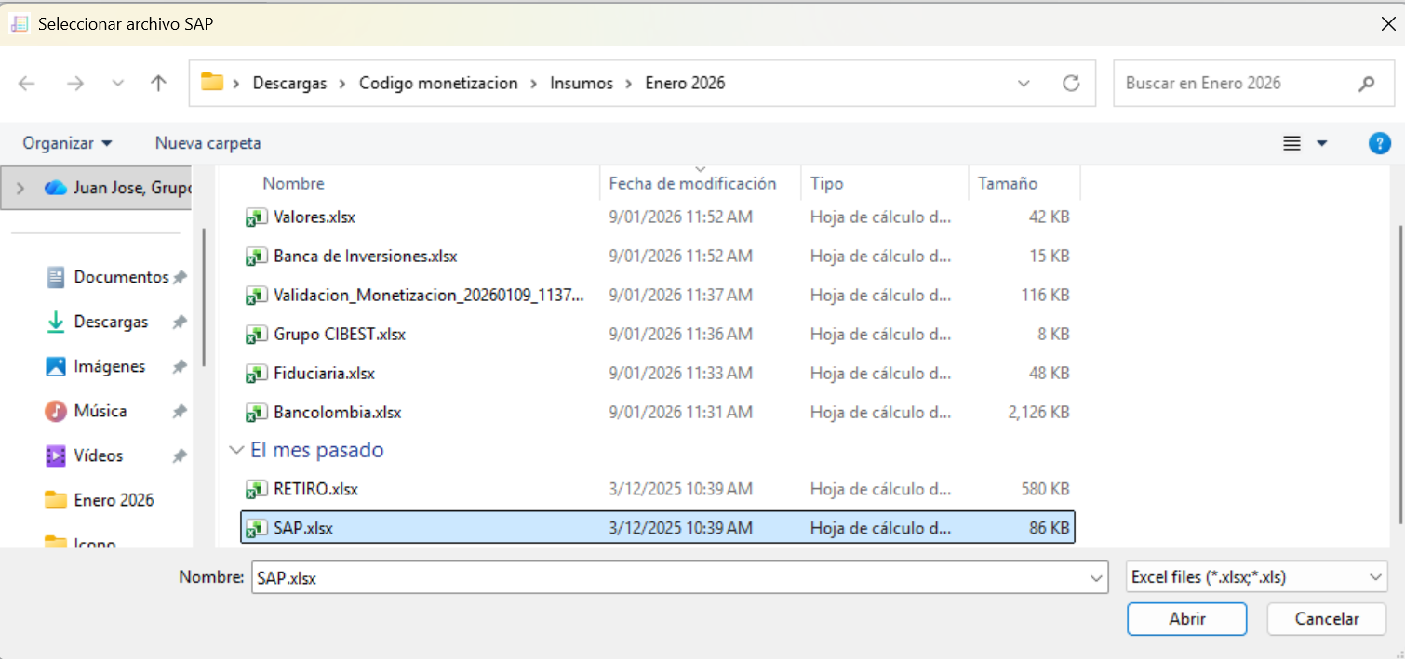
1. Selecciona el archivo (formato .xlsx o .xls)
2. Click "Abrir"
3. El sistema confirmará la carga:
• Icono ✅ de verificación
• Nombre del archivo en verde
• Mensaje: ✓ SAP seleccionado: [nombre_archivo].xlsx

Formato del Archivo SAP
El archivo debe contener como mínimo las siguientes columnas:
• Número de contrato o identificación del aprendiz
• Sociedad
• Fechas relevantes (inicio, fin de contrato)
• Información de nómina

Cambiar Archivo SAP
Para seleccionar un archivo diferente:
1. Simplemente repite el proceso de selección
2. El nuevo archivo reemplazará al anterior
3. O usa "Limpiar Todo" para empezar de cero

CARGA DEL ARCHIVO DE RETIRO
El archivo de RETIRO es opcional y contiene información de aprendices que se retiraron.

Seleccionar Archivo de RETIRO
Pasos:
1. En la sección "ARCHIVO RETIRO ", click en "Seleccionar Archivo RETIRO"
2. Se abrirá un explorador de archivos
3. Selecciona tu archivo de retiros (.xlsx o .xls)
4. Click "Abrir"
5. Confirmación:
• Icono ✅ y nombre del archivo
• Mensaje: ✓ RETIRO seleccionado: [nombre_archivo].xlsx

CARGA DE INFORME ANTERIOR
El informe anterior permite conservar las observaciones que hayas escrito en el reporte del mes pasado.

¿Para qué sirve?
Cuando cargas el informe anterior:
• El sistema identifica casos que ya existían el mes pasado
• Copia automáticamente las observaciones que escribiste
• Marca los casos nuevos como "Nuevo"
• Ahorra tiempo evitando reescribir observaciones

Mostrar la Sección de Informe Anterior
La sección está oculta por defecto para simplificar la interfaz.
Pasos:
1. Localiza el botón "➕ Cargar Informe Anterior (Opcional)"
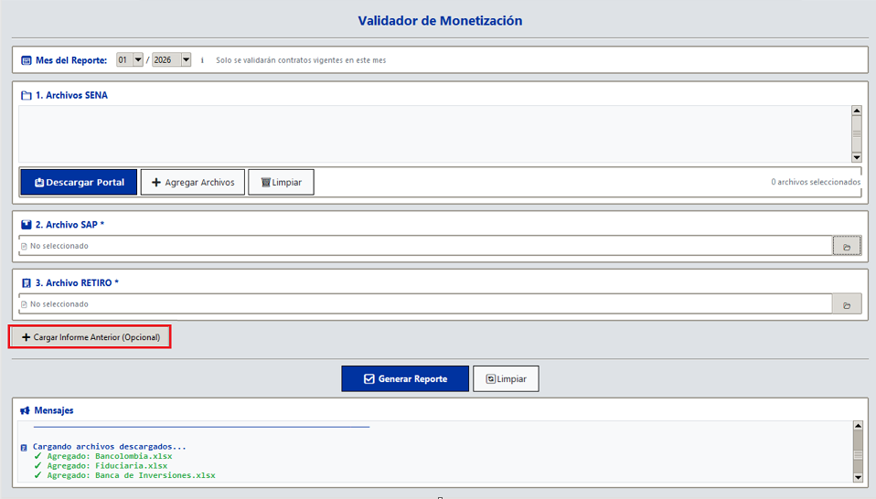
2. Click en el botón
3. Se desplegará la sección de informe anterior
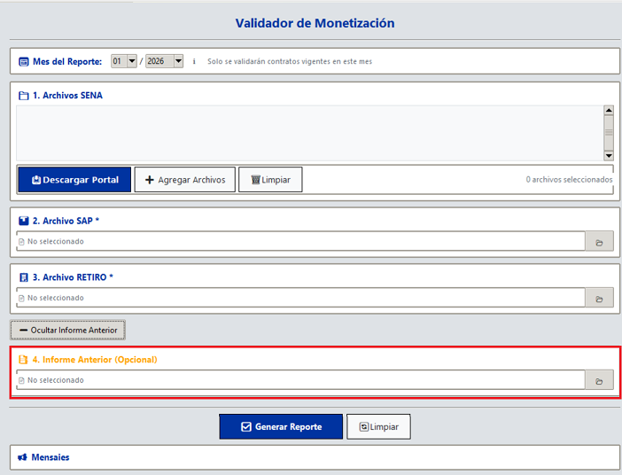
4. El botón cambiará a: "➖ Ocultar Informe Anterior"

Seleccionar Informe Anterior
Pasos:
1. Con la sección expandida, click en "Seleccionar Informe Anterior"
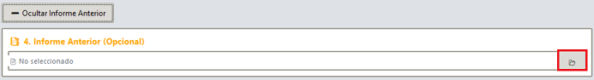
2. Navega hasta la ubicación del reporte del mes anterior
3. Selecciona el archivo Excel del mes pasado
• Ejemplo: Validacion_Monetizacion_20251215_143022.xlsx
4. Click "Abrir"
5. Confirmación:
• Icono ✅ y nombre del archivo
• Mensaje: ✓ Informe anterior seleccionado: [nombre].xlsx

Comportamiento durante la Generación
Cuando generas el reporte con informe anterior cargado:
Para casos existentes:
• Busca el mismo caso en el informe anterior
• Copia la observación escrita
• Conserva el estado que tenía
Para casos nuevos:
• Marca en la columna "Estado" como "Nuevo"
• Deja el campo "Observaciones" vacío para que lo completes

Ocultar la Sección
Para ocultar nuevamente:
1. Click en "➖ Ocultar Informe Anterior"
2. La sección se contrae (pero el archivo sigue cargado)

Omitir Informe Anterior
Si no cargas informe anterior:
• Todos los casos serán marcados como "Nuevo"
• Tendrás que escribir todas las observaciones manualmente
• Es normal para el primer mes de uso del sistema

GENERACIÓN DEL REPORTE DE VALIDACIÓN
Una vez cargados todos los archivos necesarios, puedes generar el reporte completo.

Verificación Previa
Antes de generar, verifica que tengas:
Obligatorio:
• Al menos 1 archivo SENA (preferiblemente todos los necesarios)
• Archivo SAP
• Archivo RETIRO
Opcional pero recomendado:
• Informe anterior

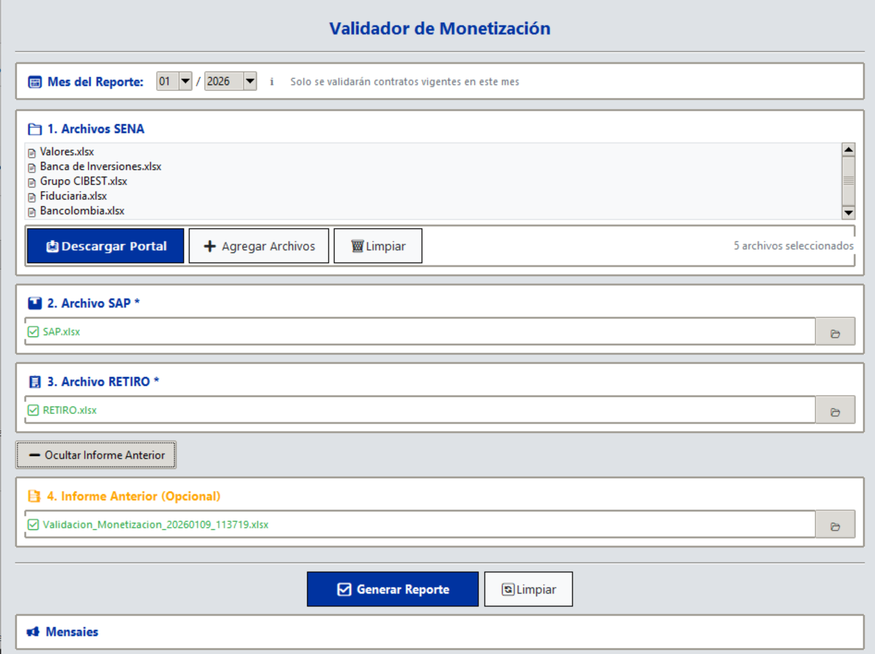

Generar el Reporte
Pasos:
1. Verifica que todos los archivos estén cargados correctamente
2. Click en el botón "GENERAR REPORTE"
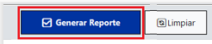
3. Elegir ubicación y nombre del archivo:
Se abrirá un diálogo para guardar el archivo:
• Ubicación: Navega donde quieras guardar el reporte
• Nombre: Se sugiere automáticamente con fecha y hora
• Formato: Validacion_Monetizacion_YYYYMMDD_HHMMSS.xlsx
• Ejemplo: Validacion_Monetizacion_20260115_093045.xlsx
• Puedes cambiar el nombre si lo deseas
1. Click "Guardar"

Proceso de Generación
El panel de mensajes mostrará el progreso paso a paso.

Tiempo de Procesamiento
• Archivos pequeños (<5,000 registros): 10-30 segundos
• Archivos medianos (5,000-10,000): 30-60 segundos
• Archivos grandes (>10,000): 1-2 minutos

Finalización Exitosa
Al completarse exitosamente verás:
================================================================================
✅ VALIDACIÓN COMPLETADA EXITOSAMENTE
================================================================================

📁 Reporte guardado en:
C:ReportesValidacion_Monetizacion_20260115_093045.xlsx

⚠️ Se detectaron 12 problemas adicionales
(Ver hoja 'Validaciones Adicionales' en el reporte)
Y un cuadro de diálogo:

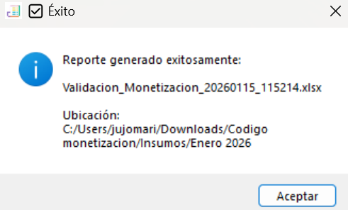

Posibles Errores
"Debe seleccionar al menos un archivo SENA"
• Causa: No has cargado archivos SENA
• Solución: Carga al menos un archivo SENA
"Debe seleccionar el archivo SAP"
• Causa: Falta el archivo SAP
• Solución: Carga el archivo SAP
"Error al cargar archivos SENA/SAP"
• Causa: Formato de archivo incorrecto o corrupto
• Solución: Verifica que los archivos sean Excel válidos
"Error al generar el reporte"
• Causa: Problema durante el procesamiento
• Solución: Revisa los mensajes en el panel para más detalles

INTERPRETACIÓN DEL REPORTE
El reporte generado es un archivo Excel con múltiples hojas, cada una con información específica.

Estructura del Reporte
El archivo Excel contiene las siguientes hojas:

Hoja 1: "Resumen Ejecutivo"
Contenido:
• Total de contratos en SENA
• Total de contratos en SAP
• Total en RETIRO
• Cantidad de contratos que coinciden
• Cantidad de contratos solo en SENA
• Cantidad de contratos solo en SAP
• Fecha de generación del reporte
Cómo interpretar:
• Coincidencias altas = Buena sincronización
• Muchos solo en SENA = Posibles altas pendientes en SAP
• Muchos solo en SAP = Posibles bajas pendientes o errores

Hoja 2: "Solo en SENA"
Contenido:
• Contratos que aparecen en SENA pero NO en SAP
• Incluye todos los datos del contrato
• Columnas: Documento, Nombre, Sociedad, Fechas, etc.
• Columna "Estado": Nuevo / [Copiado de informe anterior]
• Columna "Observaciones": [Vacía para nuevos / Copiada si existía]
Acción requerida:
• Revisar cada caso
• Verificar si son altas pendientes
• Completar observaciones
• Gestionar el alta en SAP si corresponde

Hoja 3: "Solo en SAP"
Contenido:
• Contratos que aparecen en SAP pero NO en SENA
• Puede indicar:
• Contratos terminados que aún están en SAP
• Errores de carga en SENA
• Contratos en proceso de baja
Acción requerida:
• Validar cada caso
• Verificar si son bajas pendientes
• Cruzar con archivo de RETIRO
• Procesar las bajas correspondientes

Hoja 4: "Coincidencias"
Contenido:
• Contratos que aparecen en AMBOS sistemas
• Datos de SENA y SAP en columnas paralelas
• Permite verificar consistencia de información
Qué revisar:
• Fechas coincidentes
• Sociedades coincidentes
• Nombres y documentos correctos

Hoja 5: "Validaciones Adicionales"
Contenido:
• Problemas detectados automáticamente:
• Contratos duplicados (mismo documento aparece múltiples veces)
• Fechas incoherentes (fecha fin anterior a fecha inicio)
• Sociedades no reconocidas
• Valores faltantes en campos críticos
• Otras inconsistencias
Columnas:
• Tipo de validación
• Archivo origen (SENA/SAP/RETIRO)
• Descripción del problema
• Datos afectados
• Severidad
Acción requerida:
• Priorizar problemas de alta severidad
• Corregir duplicados
• Validar fechas incoherentes
• Depurar datos inconsistentes

Hoja 6: "SENA Completo" (si aplicable)
Contenido:
• Todos los registros de SENA consolidados
• Útil para búsquedas y análisis

Hoja 7: "SAP Completo" (si aplicable)
Contenido:
• Todos los registros de SAP
• Útil para búsquedas y análisis

Hoja 8: "RETIRO Completo" (si aplicable)
Contenido:
• Todos los registros de retiros
• Útil para validar bajas

Formatos y Colores
El reporte usa formatos condicionales y colores para facilitar la lectura:
• Encabezados: Fondo azul, texto blanco, negrita
• Celdas con datos: Bordes, alineación automática
• Fechas: Formato YYYY-MM-DD
• Números: Sin decimales innecesarios

Filtros y Ordenamiento
Todas las hojas incluyen:
• Filtros automáticos en los encabezados
• Posibilidad de ordenar por cualquier columna
• Búsqueda rápida con Ctrl+F

Completar Observaciones
Recomendación de Flujo de Trabajo:
1. Abre la hoja "Solo en SENA"
2. Por cada fila marcada como "Nuevo":
• Investiga el caso
• Escribe una observación en la columna correspondiente
• Ejemplo: "Alta pendiente - enviar a SAP"
• Ejemplo: "Error de carga - verificar documento"
3. Repite para "Solo en SAP"
4. Guarda el archivo con tus observaciones
5. Este archivo servirá como Informe Anterior el próximo mes

EDICIÓN DE PARÁMETROS Y CONFIGURACIÓN

Parámetros de Validación
El sistema incluye parámetros configurables para ajustar el comportamiento de las validaciones:
Parámetros actuales (definidos en el código):
• Tolerancia de fechas: 0 días (comparación exacta)
• Validar duplicados: Activado
• Validar coherencia: Activado

Modificar Parámetros (Avanzado)
⚠️ Requiere conocimientos técnicos
Si necesitas modificar parámetros:
Opción 1: Modificar en código fuente
1. Abre validador_monetizacion.py con un editor de texto
2. Busca la sección __init__ de la clase ValidadorMonetizacion
3. Modifica los valores:
self.tolerancia_fechas_dias = 0 # Cambiar a 1, 2, etc. self.validar_duplicados = True # Cambiar a False para desactivar self.validar_coherencia = True # Cambiar a False para desactivar
4. Guarda el archivo
5. Si usas ejecutable, regenera con crear_ejecutable.bat
Opción 2: Solicitar nueva versión
Contacta al administrador del sistema para solicitar una versión con parámetros ajustados.

Configuración de Sociedades
Las sociedades y sus credenciales se configuran en config_sociedades.py.
Estructura de una sociedad:
{
"nombre": "Bancolombia",
"usuario": "890903938",
"contrasena": "Preseleccion2023",
"codigo_interno": "1000",
"palabras_clave": ["bancolombia"]
}
Para agregar una sociedad:
1. Abre config_sociedades.py
2. Agrega un nuevo diccionario a la lista SOCIEDADES
3. Incluye todos los campos requeridos
4. Guarda el archivo
5. Si usas ejecutable, regenera con crear_ejecutable.bat
Para modificar credenciales:
1. Abre config_sociedades.py
2. Localiza la sociedad
3. Actualiza los campos usuario y/o contrasena
4. Guarda
5. Regenera ejecutable si aplica

Palabras Clave para Detección Automática
Las palabras clave permiten que el sistema detecte automáticamente la sociedad según el nombre del archivo SENA.
Ejemplo:
"palabras_clave": ["bancolombia"]
Si el archivo se llama Bancolombia_Enero.xlsx, se detectará automáticamente como sociedad 1000.
Para agregar palabras clave:
1. Edita el campo palabras_clave en config_sociedades.py
2. Agrega variantes del nombre: ["bancolombia", "banco", "colombia"]
3. Las palabras NO son case-sensitive

LIMPIEZA DE DATOS

Limpiar Solo SENA
Si quieres eliminar únicamente los archivos SENA cargados:
Pasos:
1. Click en el botón "Limpiar SENA"
1. Todos los archivos SENA se eliminarán de la lista
2. Mensaje: 🗑️ Archivos SENA limpiados
3. Los archivos SAP, RETIRO e Informe Anterior se mantienen

Limpiar Todo
Para empezar completamente de cero:
Pasos:
1. Click en el botón "Limpiar"
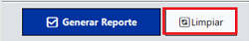
1. Se eliminan:
• ✅ Todos los archivos SENA
• ✅ Archivo SAP
• ✅ Archivo RETIRO
• ✅ Informe Anterior
• ✅ Mensajes del panel
2. Mensaje: 🔄 Todo limpiado - Sistema reiniciado
3. La aplicación vuelve al estado inicial

¿Cuándo Limpiar?
Usa "Limpiar SENA" cuando:
• Cargaste archivos SENA incorrectos
• Quieres reemplazar solo los archivos SENA
• Quieres volver a descargar archivos SENA
Usa "Limpiar Todo" cuando:
• Vas a procesar un nuevo mes
• Cometiste errores en múltiples archivos
• Quieres empezar una nueva validación desde cero

SOLUCIÓN DE PROBLEMAS COMUNES

Problema 1: El ejecutable no abre
Síntomas:
• Doble click en .exe no hace nada
• La ventana se cierra inmediatamente
• No aparece ninguna interfaz
Soluciones:
A. Windows Defender bloquea el archivo
1. Click derecho en Validador_Monetizacion.exe
2. Propiedades → pestaña General
3. Marca "Desbloquear"
4. Aplicar → Aceptar
B. Antivirus bloquea el ejecutable
1. Agrega una excepción en tu antivirus
2. O ejecuta como administrador
C. Archivo corrupto
1. Descarga nuevamente el archivo
2. Verifica la integridad del archivo

Problema 2: "No se encuentra Microsoft Edge"
Síntomas:
• Error al intentar descarga automática
• Mensaje: "No se encuentra Microsoft Edge"
Solución:
1. Instala Microsoft Edge: https://www.microsoft.com/edge
2. Reinicia la aplicación

Problema 3: El ejecutable tarda mucho en abrir
Síntomas:
• Tarda 30-60 segundos en aparecer la ventana
Explicación:
• Es normal en la primera ejecución
• PyInstaller descomprime archivos en memoria
Solución:
• Ten paciencia, la ventana aparecerá
• Ejecuciones posteriores serán más rápidas

Problema 4: Error al cargar archivos
Síntomas:
• Mensaje: "Error al cargar archivos SENA/SAP"
• El proceso se detiene
Soluciones:
A. Archivo corrupto
1. Abre el archivo en Excel manualmente
2. Verifica que se abra correctamente
3. Guárdalo nuevamente como .xlsx
B. Formato incorrecto
1. Verifica que sea un archivo Excel válido (.xlsx o .xls)
2. Verifica que tenga las columnas esperadas
3. No debe estar protegido con contraseña
C. Archivo en uso
1. Cierra Excel completamente
2. Verifica que el archivo no esté abierto en otra aplicación
3. Intenta nuevamente

Problema 5: No se generan todas las hojas en el reporte
Síntomas:
• El reporte se genera pero faltan hojas
• Algunas hojas están vacías
Causa probable:
• No hay datos para esa hoja
• Ejemplo: si no hay contratos "Solo en SENA", esa hoja estará vacía
Solución:
• Verifica los datos de entrada
• Revisa el panel de mensajes para advertencias

Problema 6: Las observaciones no se copian del informe anterior
Síntomas:
• Cargaste informe anterior pero las observaciones no aparecen
• Todos los casos aparecen como "Nuevo"
Causas posibles:
A. Archivo incorrecto
• Verifica que sea el reporte del mes anterior
• Debe ser un archivo generado por esta aplicación
B. Formato de informe anterior diferente
• Si el informe anterior es muy antiguo, puede tener formato diferente
• Verifica que tenga las columnas esperadas
C. Criterios de coincidencia no se cumplen
• El sistema busca coincidencias por documento/contrato
• Si los identificadores cambiaron, no habrá coincidencia
Solución:
• Verifica manualmente algunos casos
• Contacta al administrador si el problema persiste

Problema 7: Descarga automática falla
Síntomas:
• Error durante la descarga de archivos SENA
• Mensaje: "[ERROR] Sociedad: Error en descarga"
Soluciones:
A. Problema de conexión
1. Verifica tu conexión a Internet
2. Intenta acceder manualmente al portal SENA
3. Verifica que el sitio esté disponible
B. Credenciales incorrectas
1. Las credenciales están en config_sociedades.py
2. Verifica que sean correctas
3. Actualiza si es necesario
C. Cambios en el portal SENA
1. El portal puede haber cambiado
2. Contacta al administrador para actualización
D. Reintentos agotados
1. El sistema intenta 3 veces por sociedad
2. Si falla, descarga manualmente desde el portal
3. Usa "Seleccionar Archivos SENA" para cargar

Problema 8: Memoria insuficiente
Síntomas:
• Error: "Memory Error"
• La aplicación se congela con archivos muy grandes
Soluciones:
A. Cerrar aplicaciones
1. Cierra otras aplicaciones para liberar RAM
2. Especialmente Excel y navegadores
B. Archivos muy grandes
1. Si tienes más de 50,000 registros, puede ser lento
2. Considera procesar por lotes
C. Reiniciar aplicación
1. Cierra y vuelve a abrir el validador
2. Intenta nuevamente

Problema 9: Caracteres extraños en el reporte
Síntomas:
• Símbolos raros en nombres o texto
• Caracteres como � o cuadrados
Causa:
• Problema de codificación de caracteres
Solución:
1. Abre el reporte en Excel
2. Guárdalo nuevamente
3. Si persiste, verifica la codificación de los archivos de entrada

PREGUNTAS FRECUENTES

General
P: ¿Necesito instalar Python para usar el ejecutable?
R: No. El ejecutable incluye Python y todas las bibliotecas necesarias. Solo necesitas Windows 10/11.
P: ¿Puedo usar el validador en Mac o Linux?
R: El ejecutable es solo para Windows. Para Mac/Linux necesitarías ejecutar el código fuente con Python instalado.
P: ¿Los datos se envían a algún servidor?
R: No. Todos los procesamientos se hacen localmente en tu computadora. Los datos no salen de tu máquina (excepto durante la descarga automática SENA que conecta al portal oficial).
P: ¿Cuánto espacio en disco necesito?
R: Aproximadamente 500 MB (200 MB para el ejecutable + 300 MB para archivos temporales y reportes).

Archivos SENA
P: ¿Debo cargar todos los archivos de todas las sociedades?
R: Depende de tu necesidad. Si solo trabajas con una sociedad, carga solo esa. Si necesitas validar todas, carga todas.
P: ¿Puedo mezclar archivos descargados automáticamente con archivos manuales?
R: Sí. Puedes descargar algunas sociedades automáticamente y otras cargarlas manualmente.
P: ¿Qué pasa si un archivo SENA tiene errores?
R: El sistema mostrará un error. Verifica el archivo en Excel y corrígelo antes de cargarlo.
P: ¿Puedo cargar archivos de diferentes meses?
R: Técnicamente sí, pero no es recomendado. Configura el período correcto y usa archivos del mismo mes.

Archivo SAP
P: ¿Qué formato debe tener el archivo SAP?
R: Debe ser un archivo Excel (.xlsx o .xls) exportado directamente desde SAP con las columnas estándar de nómina.
P: ¿Puedo editar el archivo SAP antes de cargarlo?
R: Sí, pero mantén la estructura de columnas. Solo edita datos si es necesario.

Validación y Reporte
P: ¿Cuánto tarda en generarse el reporte?
R: Entre 10 segundos y 2 minutos dependiendo de la cantidad de registros.
P: ¿Puedo generar múltiples reportes con los mismos archivos?
R: Sí. Una vez cargados los archivos, puedes generar el reporte las veces que quieras sin recargar.
P: ¿El reporte se puede editar?
R: Sí. Es un archivo Excel normal. Puedes editar, agregar observaciones, aplicar filtros, etc.
P: ¿Las observaciones se pierden si genero el reporte de nuevo?
R: Sí, si generas un nuevo reporte sobrescribirás el anterior. Por eso es importante usar la función de "Informe Anterior" para conservar observaciones.

Informe Anterior
P: ¿Es obligatorio cargar el informe anterior?
R: No, es opcional. Solo afecta si las observaciones se copian automáticamente o debes escribirlas todas manualmente.
P: ¿Qué pasa si el informe anterior es de 2 meses atrás?
R: Funcionará, pero probablemente muchos casos ya no existan y se marquen como "Nuevo" los del mes que te saltaste.
P: ¿Puedo usar un informe anterior editado manualmente?
R: Sí, mientras mantenga la estructura de columnas básica.

Descarga Automática
P: ¿Las credenciales son seguras?
R: Las credenciales están en config_sociedades.py en texto plano. Solo tú tienes acceso a ese archivo en tu computadora.
P: ¿Puedo descargar solo una sociedad específica?
R: No con la función automática (descarga todas). Pero puedes usar descarga manual para sociedades específicas.
P: ¿Qué hago si la descarga falla para una sociedad?
R: Descarga manualmente esa sociedad desde el portal SENA y cárgala con "Seleccionar Archivos SENA".

Configuración
P: ¿Puedo agregar más sociedades?
R: Sí, editando config_sociedades.py y regenerando el ejecutable.
P: ¿Cómo cambio las credenciales de una sociedad?
R: Edita el archivo config_sociedades.py, modifica los campos correspondientes y regenera el ejecutable.
P: ¿Puedo cambiar el nombre de las columnas en el reporte?
R: Requiere modificar el código fuente. Es un cambio avanzado.

Errores y Problemas
P: ¿Qué hago si encuentro un error no documentado?
R: Copia el mensaje de error completo del panel de mensajes y contacta al administrador del sistema.
P: ¿Puedo recuperar un reporte si no lo guardé?
R: No. Asegúrate de guardar el reporte cuando se te pide.
P: ¿Los archivos de entrada se modifican?
R: No. Los archivos originales nunca se modifican. Solo se lee su contenido.

SOPORTE Y CONTACTO

Obtener Ayuda
Si tienes problemas no cubiertos en este manual:
1. Revisa la sección Solución de Problemas
2. Revisa las Preguntas Frecuentes
3. Copia el contenido del panel de mensajes (especialmente errores)
4. Contacta al administrador del sistema con:
• Descripción del problema
• Pasos para reproducirlo
• Mensajes de error
• Capturas de pantalla si es posible

Actualizaciones
Las actualizaciones del sistema incluyen:
• Correcciones de errores
• Nuevas funcionalidades
• Mejoras de rendimiento
• Adaptación a cambios en el portal SENA
Para obtener la última versión, consulta con el administrador del sistema.

NOTAS FINALES

Buenas Prácticas
- Configura el período correcto antes de cargar archivos
- Usa la descarga automática cuando sea posible para evitar errores
- Carga el informe anterior para conservar observaciones
- Guarda tus reportes con nombres descriptivos y fechas
- Revisa el panel de mensajes para identificar problemas
- Completa las observaciones en el reporte para el próximo mes
- Haz respaldos de tus reportes importantes

Recomendaciones
📌 Ejecuta las validaciones mensualmente en fechas consistentes
📌 Organiza tus reportes en una estructura de carpetas por mes/año
📌Revisa la hoja "Validaciones Adicionales" antes de dar por finalizado
📌 Documenta casos especiales en las observaciones
📌Comparte este manual con otros usuarios del sistema

Documento actualizado: Enero 2026

